CNS开放式系统软件仿真验证系统
- 设备名称、功能及主要技术规格指标
- 名称：CNS开放式系统软件仿真验证系统
- 型号：定制/货架产品
- 生产厂商及国别：成都精灵云科技有限公司，成都爱斯顿科技有限公司，中国
- 产品价格：600万
- 功能及主要技术规格指标
CNS开放式系统软件仿真验证系统，其主要性能指标包括：

仿真验证数据底座能力
面向仿真资源信息、模型与接口数据、测试用例、运行记录和验证证据包等对象，建设统一接入、存储、索引、关联查询与数据治理能力，为仿真场景构建、任务执行、结果判定和证据归档提供数据支撑。

异构工具数据接入与解析能力
采用标准协议接入 Doors、MagicDraw、服务建模工具、FACE建模工具及 SOMTools 等工具，围绕模型、接口、参数、约束和测试数据建立统一解析与交换接口，支持基于用户原始需求对数据交换接口的生成与验证能力，形成可供仿真与验证直接使用的数据底座和可视化视图。支持利用大模型的代码理解能力，将复杂的协议（通信、接口等）直接转化为可执行的接口驱动与解析逻辑，极大地提升了异构设备接入与复杂测试场景部署的效率。

仿真与半实物资源调度能力
面向服务器、半实物机架、仿真单板、网络与接口设备、虚拟机和容器等资源，提供统一发现、编组、配置、启动、回收和状态监测能力，为不同验证场景快速提供可用运行环境。

仿真验证数据组织与追溯能力
通过建立统一的数据模型，围绕需求条目、模型数据、接口参数、工况配置、测试输入输出和验证结论进行系统化组织，确保数据结构的完整性与一致性。同时，引入版本关联与管理功能，能够追踪每个数据对象的变更历史，支持版本比较与差异比对，帮助用户快速识别数据变化的影响。

仿真运行观测与证据留痕能力
统一采集系统日志、测试日志、仿真日志、运行日志和关键时序事件，支持异常定位、过程回放、结果复盘和证据固化。

验证基线管理能力
完成软件配置项相关需求、接口约束、时序约束和验证准则的导入、整理与基线固化，并结合大模型对标准条款、设计约束和历史问题进行语义归纳，辅助形成验证判据与检查项，为仿真场景构建、自动测试和结果判定提供依据。

仿真任务管理
面向智能化的仿真任务构建，支持基于仿真需求的智能化解析、仿真任务拆解与规划，同时自动化实现仿真任务的创建、仿真资源的分配、仿真资源运行状态的监控、仿真资源执行、仿真结果评估等能力，并支持基于大模型的场景组合推荐、异常工况补全和任务优先级建议。

仿真环境装配与部署编排能力
完成仿真环境中应用软件、支撑中间件、接口配置、网络参数和外设模型的装载、组合与部署编排能力。

仿真自动测试管理
完成基于测试需求自动生成测试用例、具备自动测试用例管理、用例执行、执行结果通报能力，并支持基于大模型的测试场景生成、异常结果分析、根因分析、证据整理和验证报告辅助生成。
（1）价格组成
表 1系统价格组成表
模块名称 | 数量 | 价格  （万元）
仿真验证数据底座能力 | 1套 | 80
异构工具数据接入与解析能力 | 1套 | 50
仿真与半实物资源调度能力 | 1套 | 60
仿真验证数据组织与追溯能力 | 1套 | 80
仿真运行观测与证据留痕能力 | 1套 | 60
验证基线管理能力 | 1套 | 80
仿真任务管理 | 1套 | 50
仿真环境装配与部署编排能力 | 1套 | 80
仿真自动测试管理 | 1套 | 60
合计 |  | 600
- 建设必要性说明
在我所航空领域复杂系统研制，软件研发及仿真验证面临严峻挑战，一是系统复杂度高，航空领域CNX分系统硬件、网络、软件很复杂，少则几十个软件配置项，多则上百个软件配置项，没有一个完整的仿真验证平台能够对分系统的软件进行先期验证和测试，在系统架构设计或者系统设计阶段，缺乏有效的虚拟集成与仿真验证能力，无法在投入巨额开放成本前发现架构缺陷。二是“烟囱式”工具链，现有的系统和软件工具链未能有效的串联及进行数据传递，均为软件孤岛。系统设计的MagicDraw工具、软件设计的服务建模工具、FACE建模工具、SkyEye仿真工具、SOMBulid云端编译工具、SOMTool代码生成工具等工具链均为独立使用，数据手动传递，导致信息不一致、追溯困难。三是验证滞后且成本高昂，目前的软件的验证及联试，严重依赖后期实物集成测试或者物理样机，问题发现晚、修复代价指数级增长，且物理测试成本高、周期长、使用者多、边界与故障场景难复现。很多软件处理逻辑和接口问题均在真实环境下才能发现，带来系统联试周期长，系统交付压力大。
根据主机单位下发的远X项目《无线电通信导航监视分系统技术要求》YX20-XGD642-046文件中“体系结构”章节，需求编号：R_YSXX-TR-62300500-00370，需求正文：独立软件配置项应采用主流的开放式体系结构，支撑系统的功能扩展及软件模块的增量式开发。需求编号：R_YSXX-TR-62300500-00381，需求正文：安全关键、任务关键类软件，若涉及算法，应建立算法数学模型进行仿真验证。
- 设备的主要构成
表 1系统组成表
序号 | 名称 | 技术指标 | 数量 | 单位 | 备注
1 | 仿真验证数据底座能力 | （1）采用国产数据库，数据库部署支持国产服务器；  （2）支持不少于5类数据对象统一存储与索引，包括仿真资源信息、模型与接口数据、测试用例、运行记录、结果证据包等；  （3）支持结构化、半结构化数据、图像与多媒体数据存储；  （4）关键数据查询响应时间不高于3秒；  （5）支持通过离线导入、实时数据抽取等方式进行数据的接入；  （6）具备数据加密与访问控制能力，确保敏感数据的安全性与合规性。  （7）支持对仿真验证数据的统计分析，发现潜在的关联性与趋势，为决策提供支持；  （8）支持根据标准ICD（接口控制文档）生成的C/C++接口代码，编译通过率不低于80%； | 1 | 套 | 新增
2 | 异构工具数据接入与解析能力 | - 支持不少于4类异构工具或数据源接入，包括MagicDraw、服务建模工具、FACE建模工具、SOMTools；  - 支持基于MCP、CLI协议实现对工具的接入；  - 支持需求条目、模型元素、接口定义、参数配置、测试数据等不少于5类对象解析；  - 支持统一交换接口和基础语义映射；  - 支持解析结果可视化展示、差异分析和版本比对。  - 支持自动识别不同工具的数据格式，智能化解析数据内容并形成统一标准格式。  - 提供自动化接口测试工具，支持对数据交换接口的功能与性能验证。 | 1 | 套 | 新增
3 | 仿真与半实物资源调度能力 | - 支持服务器、仿真单板、网络接口设备、虚拟机和容器等不少于6类资源统一纳管；  - 支持资源发现、编组、配置、启动、回收和状态监测；  - 支持按项目和任务进行资源分配；  - 支持资源状态在线展示与统计，管理资源数>100个；  - 任务资源准备时间宜不高于10分钟。 | 1 | 套 | 新增
4 | 仿真验证数据组织与追溯能力 | - 支持需求条目、模型数据、接口参数、工况配置、测试输入输出和验证结论等数据对象统一组织；  - 支持版本关联、差异比对和追溯，支持对比对结果的可视化展示，帮助用户快速理解数据变化。  - 支持验证过程输入、执行记录、输出结果全链路关联；  - 支持按任务、时间、对象维度进行检索与追溯。 | 1 | 套 | 新增
5 | 仿真运行观测与证据留痕能力 | - 支持系统日志、测试日志、仿真日志、运行日志和关键时序事件等信息统一采集；  - 支持日志内容的智能分析，自动识别和分类日志信息；  - 支持多维度（如按时间、事件类型、严重程度等）的日志查询、过滤与导出；  - 支持通过自然语言实现日志的查询、分析与可视化展示。  - 通过可视化工具，支持对仿真运行过程的回放，帮助用户理解问题发生的原因；  - 支持关键过程留痕和证据固化；  - 支持异常定位和结果复盘；  - 日志留存周期不少于12个月。 | 1 | 套 | 新增
6 | 验证基线管理能力 | - 支持需求、接口约束、性能指标、时序条件、验证准则等基线要素导入与管理；  - 支持基线版本固化、变更留痕和历史回溯；  - 支持基于规则和语义分析形成检查项；  - 支持为仿真任务配置和结果判定提供依据。 | 1 | 套 | 新增
7 | 仿真任务管理 | - 支持基于大模型将仿真需求进行解析成可执行的需求条目，具备对单个需求的配置能力；  - 支持自动根据需求条目生成仿真任务，并实现对任务的规划、构建、执行与监控等；  - 支持仿真场景构建、工况组合、任务编排、执行调度和状态监控；  - 支持基于数据分析和实时需求动态调整资源分配，提高资源利用率。  - 支持引入智能评估模型，通过对比历史数据和实时结果，自动生成评估报告，提供决策支持。  - 支持不少于100个任务统一管理；  - 支持任务排队、执行状态跟踪、结果回收和证据沉淀；  - 支持异常工况补全和任务优先级建议；根据任务的紧急程度、资源可用性和历史执行情况，自动建议任务执行顺序。  - 支持典型任务流程模板化配置；  - 任务启动延迟不大于10秒。 | 1 | 套 | 新增
8 | 仿真环境装配与部署编排能力 | - 支持应用软件、支撑中间件、接口配置、网络参数和外设模型等对象装载与组合；  - 支持虚拟样机和半实物环境部署；  - 支持环境配置保存、复用和回滚；  - 支持按任务快速生成执行环境；  - 典型环境装配时间宜不高于15分钟。 | 1 | 套 | 新增
9 | 仿真自动测试管理 | - 支持基于测试需求的测试用例自动生成；支持基于函数、类、接口的单元测试用例生成；  - 支持自动测试用例管理、用例构建、批量执行、执行结果通报、测试结果分析和结果归档；  - 支持不少于1000条测试用例管理；  - 支持测试场景生成、边界条件补全和故障注入项扩展；  - 支持测试结果聚类分析、异常归因、证据整理和报告辅助生成；  - 支持测试结果导出和验证报告生成。 | 1 | 套 | 新增

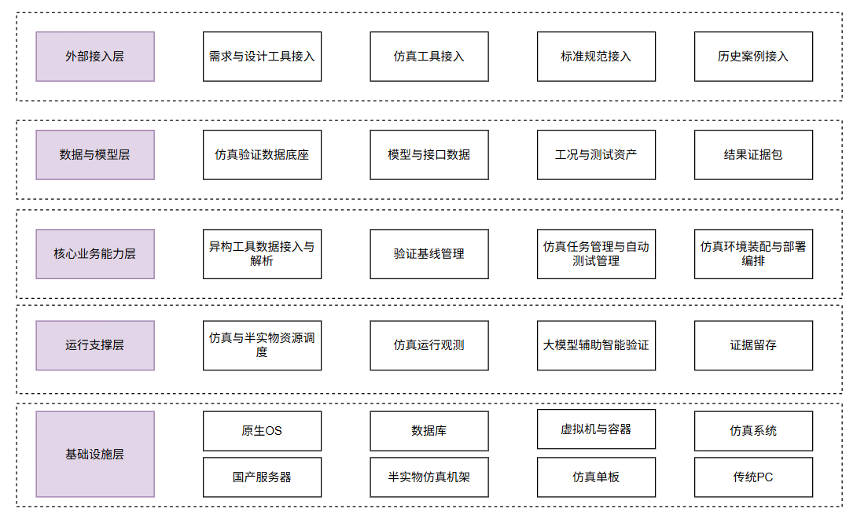
图 1建设内容
待建设的能力如下：

外部接入层，
接入 Doors、MagicDraw、服务建模工具、FACE 建模工具、SOMTools、SkyEye 及标准规范、历史问题案例等外部输入，为平台提供需求、模型、接口、参数、约束与测试相关数据来源。

第二层为数据与模型层，
包括仿真验证数据底座、模型数据、接口数据、工况数据、测试资产和验证证据包，承担统一存储、索引、关联、版本管理和追溯支撑作用。

第三层为核心业务能力层，
包括异构工具数据接入与解析能力、验证基线管理能力、仿真任务管理、仿真环境装配与部署编排能力、仿真自动测试管理，负责将上游输入转换为可执行的场景、任务、环境和验证活动。

第四层为运行支撑层，
包括仿真与半实物资源调度能力、仿真运行观测与证据留痕能力，以及大模型辅助智能验证能力，为任务执行、状态监测、异常分析和证据沉淀提供支撑。

最下层为基础设施层，
包括国产服务器、网络交换机、半实物仿真机架、仿真单板、虚拟机、容器引擎及相关操作系统环境，为联合仿真和自动验证提供底层算力与运行环境。

- 产品在国内、国际使用情况
该产品中软件属于定制产品，且这种开发方式国内也处于探索，目前尚无商业成品。
- 国内外同类产品性能及价格比较
本系统为定制开发系统，国内外暂无同类产品。
- 生产厂商背景材料
成都精灵云科技有限公司成立于2015年，秉持“践行自主可控，赋能万物智联”的使命，旨在成为领先的军用云服务商，依托自主可控的产品体系，为客户提供落地的技术服务，业务方向主要涉及有人无人协同、无人集群协同、跨域协同等作战场景，提供作战资源管理、系统能力共享、平台互操作性扩展等能力，核心产品包涵中心云平台、边缘云平台、软件工厂等平台。
成都爱斯顿科技有限公司隶属于上市公司（捷世智通，代码430330），在实施集团化管理的基础上独立经营。公司成立于2005年，是一家拥有雄厚技术背景的专业计算机平台研制和嵌入式实时信息处理软硬件研制的民营高科技企业，是一家自主可控-嵌入式计算机方案的专业提供者，可提供基于龙芯处理器、申威处理器、飞腾处理器、PowerPC、X86、ARM等CPU架构的专业解决方案和宽带多通道数字相控阵、实时信号处理、信息化指控、高速数据采集存储、雷达仿真模拟验证、图像视频处理的专业解决方案。面向国防、铁路、电力和工业控制等行业不断推出高可靠的高科技产品，以满足客户的需求。CDASD在自主可控-嵌入式工业计算机领域中有着十分丰富的产品开发和实践经验;具有独立研究、开发产品、生产、销售和技术服务的综合能力；具备行业A类资格等全套资质；公司目前服务的主要客户覆盖全国范围，在电子、通信、轨道交通、电力、医疗设备、工业自动化等行业都有众多客户，高效有力地完成承制项目，并获得用户的诸多好评。
- 技术经济效益分析
无。
- 配套条件
无。
- 招投标说明
设备购置金额高于600万元，采用公开招标方式。
- 代理商情况
无。

